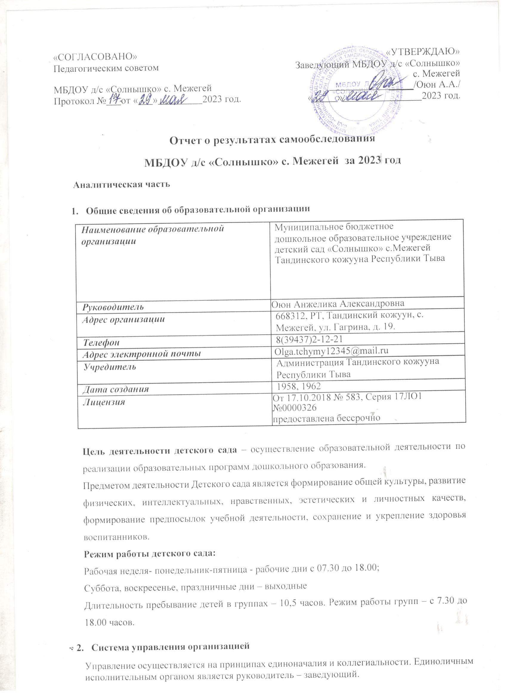Органы управления, действующие детском саду

Наименование органа | Функции
Заведующий | Контролирует работу и обеспечивает эффективное
Заведующий | взаимодействие, утверждает штатное расписание, отчетные
Заведующий | документы организации, осуществляет общее руководство
Заведующий | Детским садом
Педагогический совет | Осуществляет текущее руководство образовательной
Педагогический совет | деятельности школы, в том числе рассматривает вопросы:
Педагогический совет | - | Развития образовательных услуг;
Педагогический совет | - | Регламентации образовательных отношений;
Педагогический совет | - | Разработки образовательных программ;
Педагогический совет | - Выборка учебников, учебных пособий, средств обучение и
Педагогический совет |  | воспитания;
Педагогический совет | - | Материально-техническое обеспечение образовательного
Педагогический совет |  | процесса;
Педагогический совет | - | Аттестации, повышение квалификации педагогических
Педагогический совет |  | работников
Управляющий совет | Рассматривает вопросы:
Управляющий совет | - | Развития образовательной организации;
Управляющий совет | - | Финансово-хозяйственной деятельности;
Управляющий совет | - | Материально-техническое состояние
Общее собрание | Реализует право работников участвовать в управлении
работников | образовательной организацией, в том числе рассматривать
 | вопросы:
 | - Участвовать в разработке и принятии коллективного
 |  | договора, Правил внутреннего распорядка, изменений и
 |  | дополнений к ним;
 | - Принимать локальные акты, которые регламентируют
 |  | деятельность образовательной организации и связанные с
 |  | правами и обязанностями работников;
 | - Разрешать конфликтные ситуации между работниками и
 |  | администрацией образовательной организации;
 | - Вносить предложения по корректировке плана мероприятий
 |  | организации, совершенствованию ее работы и развитию
 |  | материальной базы

Оценка образовательной деятельности.
Образовательная деятельность в Детском саду организована в соответствии с Федеральным законом от 29.12.2012
№ 273-ФЗ «Об образовании в Российской Федерации», ФГОС начального общего, основного общего и среднего общего образования, СанПин 2.4.2.2821-10 «Санитарно-эпидемиологического требования к устройству и организации режима работы дошкольных образовательных организаций» Образовательная деятельность ведется на основании утвержденной основной образовательной программы МБДОУ д/с «Солнышко», которая составлена в соответствии с ФГОС дошкольного образования, с учетом примерной образовательной программы «От рождения до школы» под редакцией Н.Е. Вераксы, Т.С. Комаровой, М.А. Васильевой, санитарно-эпидемиологическими правилами и нормативами, с учетом недельной нагрузки.
Детский сад посещают 79 воспитанника в возрасте от 1,6 до 7 лет. В детском саду сформировано 4 группы общеразвивающей направленности. Из них:
Первая младшая группа – 15 детей;
Вторая младшая группа – 20 детей;
Средняя группа – 22 детей;
Старшая группа – 22 детей.
Уровень развития детей анализируется по итогам педагогической деятельности. Формы проведения диагностики:
- диагностические занятия (по каждому разделу программы)
- наблюдения, итоговые занятия.
Разработаны диагностические карты освоения основной образовательной программы дошкольного образования детского сада (ООП Детского сада) в каждой возрастной группе. Карты включают анализ уровня развития целевых ориентиров детского развития и качества освоения образовательных областей. Так, результаты качества освоения ООП детского сада на конец 2023г. Выглядят следующим образом:
Уровень развития целевых ориентиров детского развития | Выше нормы |  | Норма |  | Ниже нормы |  | Итого
Уровень развития целевых ориентиров детского развития | Количество | % | Количество | % | Количество | % | Количество | % воспитанников в пределе нормы
Уровень развития целевых ориентиров детского развития | 54 | 36,7% | 79 | 57,5% | 17 | 5,8% | 150 | 94,2%
Качество освоения образовательных областей | 60 | 40% | 82 | 53% | 8 | 5% | 150 | 98%
Результаты педагогического анализа показывают преобладание детей с высоким и средним уровнями развития при прогрессирующей динамике на конец 2023 года, что говорит о результативности образовательной деятельности в детском саду.
Воспитательная работа
Характеристика семей по составу:
Чтобы выбрать стратегию воспитательной работы, в 2023 году проводился анализ состава семей воспитанников.
Характеристика семей по составу:
Полная - 79
Не полная с матерью - 11
Опекуны - 2
Многодетные - 22
Однодетные - 1
Воспитательная работа строится с учетом индивидуальных особенностей детей, с использование разнообразных фор и методов, в тесной взаимосвязи воспитателей специалистов и родителей. Детям из неполных семей уделяются большее внимание в первые месяцы после зачисления в детский сад

Характеристика семей по количеству детей:

Количество детей в семье | Количество семей | % от общего количества семей воспитанников
Один ребенок | 20 | 13,81%
Два ребенка | 21 | 35,14%
Три и более детей | 38 | 51,05%

Воспитательная работа строится с учетом индивидуальных особенностей детей, с использованием разнообразных форм и методов, в тесной взаимосвязи воспитателей и родителей. Детям из неполных семей уделяется большое внимание в первые месяцы после зачисления в детский сад.

Дополнительное образование
В 2023 году работали в Детском саду кружки по направлениям:
- «Тувинский язык»;
- «Волшебный песок»;
- «Очень умелые ручки»;
- «Веселый язычок»;
- «Домисолька».
- «Водичка»
- «Веселый язычок»
- «Юрта»

В дополнительном образовании задействовано 85% воспитанников детского сада, дополнительное образование ведется на бесплатной основе.
IV. Оценка функционирования внутренней системы оценки качества образования
В МБДОУ д/с «Солнышко» с. Межегей утверждено положение о внутренней системе оценки качества образования от 15.09.2019г. Мониторинг качества образовательной деятельности в 2023 году показал удовлетворительную работу педагогического коллектива по всем показателям. Состояние здоровья и физического развития воспитанников удовлетворительные. 87% успешно освоили образовательную программу дошкольного образования в своей возрастной группе. Воспитанники подготовительной группы показали хорошие показатели готовности к школьному обучению 100% (56 выпускников).
V. Оценка кадрового обеспечения
Детском саду, всего работают 32 человек. Педагогический коллектив состоит из 10 педагогов.
Педагоги повышают свой профессиональный уровень, участвуют в семинарах, знакомятся с опытом работы своих коллег и других дошкольных учреждений, а также само развиваются.

Об ИКТ-компетенциях педагогов
Анализ данных, полученных на основе наблюдения и опроса воспитателей по применению ими информационных и дистанционных технологий в образовательной деятельности, в том числе и дополнительном образовании, показал, педагоги использовали к дистанционным занятиям BK, vaiber, и WhatsApp VK Мессенджер..
VI. Оценка учебно-методического и библиотечно-информационного обеспечения
В Детском саду библиотека является составной частью методической службы. Библиотечный фонд располагается в методическом кабинете. Библиотечный фонд представлен методической литературой по всем образовательным областям основной образовательной программы, детской художественной литературой, периодическими изданиями, а также другими информационными ресурсами на различных электронных носителях. В каждой возрастной группе имеется банк необходимых учебно-методических пособий, рекомендованных для планирования воспитательно-образовательной работы в соответствии с обязательной частью ООП. В 2023 году детский сад пополнил учебно-методический комплект к примерной ООП «От рождения до школы» в соответствии ФГОС. Оборудование и оснащение методической литературой достаточно для реализации образовательных программ.

Требуемые оборудования для качественной работы с ИКТ:
1.Компьютеры для педагогического персонала – 1 шт,
2.Компьютер для завхоза и медицинской сестры - 1 шт,
3.Принтер многофункциональный - 1 шт,
4.Принтер цветной -1 шт.
VII. Оценка материально-технической базы
В Детском саду сформирована материально-техническая база для реализации образовательных программ, жизнеобеспечения и развития детей. В МБДОУ д/с «Солнышко» оборудованы помещения:
-групповые помещения- 4;
- приемная для детей-4;
- кабинет заведующего-1;
- методический кабинет-1;
- пищеблок -2;
- прачечная-1;
- медицинский кабинет-1;
- склад для продуктов-2;
При создании предметно - развивающей среды воспитатели учитывают возрастные, индивидуальные особенности детей своей группы.
Материально-техническое состояние детского сада и территории частично соответствует действующим санитарно-эпидемиологическим требованиям к устройству, содержанию и организации режима работы в дошкольных организациях, правилам пожарной безопасности, требованиям охраны труда.

РЕЗУЛЬТАТЫ АНАЛИЗА ПОКАЗАТЕЛЕЙ ДЕЯТЕЛЬНОСТИ
МУНИЦИПАЛЬНОГО БЮДЖЕТНОГО ДОШКОЛЬНОГО ОБРАЗОВАТЕЛЬНОГО УЧРЕЖДЕНИЯ ДЕТСКИЙ САД «СОЛНЫШКО» СЕЛА МЕЖЕГЕЙ ТАНДИНСКОГО РАЙОНА
N п/п | Показатели | Единица измерения | Количество
1. | Образовательная деятельность
1.1 | Общая численность воспитанников, осваивающих образовательную программу дошкольного образования, в том числе: | человек | 79
1.1.1 | В режиме полного дня (10,5 часов) | человек | 79
1.1.2 | В режиме кратковременного пребывания (3 - 5 часов) | человек | 0
1.1.3 | В семейной дошкольной группе | человек | 0
1.1.4 | В форме семейного образования с психолого-педагогическим сопровождением на базе дошкольной образовательной организации | человек | 0
1.2 | Общая численность воспитанников в возрасте до 3 лет | человек | 35
1.3 | Общая численность воспитанников в возрасте от 3 до 7 лет | человек | 44
1.4 | Численность/удельный вес численности воспитанников в общей численности воспитанников, получающих услуги присмотра и ухода: | человек/ | 79
1.4.1 | В режиме полного дня (10,5 часов) | человек | 79
1.4.2 | В режиме продленного дня | человек | 0
1.4.3 | В режиме круглосуточного пребывания | человек | 0
1.5 | Численность/удельный вес численности воспитанников с ограниченными возможностями здоровья в общей численности воспитанников, получающих услуги | человек | 0
1.5.1 | По коррекции недостатков в физическом и (или) психическом развитии | человек | 0
1.5.2 | По освоению образовательной программы дошкольного образования | человек | 79
1.5.3 | По присмотру и уходу | человек | 79
1.6 | Средний показатель пропущенных дней при посещении дошкольной образовательной организации по болезни на одного воспитанника | человек | 20
1.7 | Общая численность педагогических работников, в том числе: | человек | 10
1.7.1 | Численность/удельный вес численности педагогических работников, имеющих высшее образование | человека | 5
1.7.2 | Численность/удельный вес численности педагогических работников, имеющих высшее образование педагогической направленности (профиля) | человека | 5
1.7.3 | Численность/удельный вес численности педагогических работников, имеющих среднее профессиональное образование | человек | 5
1.7.4 | Численность/удельный вес численности педагогических работников, имеющих среднее профессиональное образование педагогической направленности (профиля) | человек/
1.8 | Численность/удельный вес численности педагогических работников, которым по результатам аттестации присвоена квалификационная категория, в общей численности педагогических работников, в том числе: | человек/ | 0
1.8.1 | Высшая | человек | 0
1.8.2 | Первая | человек | 0
1.9 | Численность/удельный вес численности педагогических работников в общей численности педагогических работников, педагогический стаж работы которых составляет:
1.9.1 | До 5 лет | человек | 3
1.9.2 | Свыше 20 лет | человек | 3
1.10 | Численность/удельный вес численности педагогических работников в общей численности педагогических работников в возрасте до 30 лет | человек | 2
1.11 | Численность/удельный вес численности педагогических работников в общей численности педагогических работников в возрасте от 55 лет | человек | 0
1.12 | Численность/удельный вес численности педагогических и административно-хозяйственных работников, прошедших за последние 5 лет повышение квалификации/профессиональную переподготовку по профилю педагогической деятельности или иной осуществляемой в образовательной организации деятельности, в общей численности педагогических и административно-хозяйственных работников | человек | 5
1.13 | Численность/удельный вес численности педагогических и административно-хозяйственных работников, прошедших повышение квалификации по применению в образовательном процессе федеральных государственных образовательных стандартов в общей численности педагогических и административно-хозяйственных работников | человек | 5
1.14 | Соотношение "педагогический работник/воспитанник" в дошкольной образовательной организации |  | 1\8
1.15 | Наличие в образовательной организации следующих педагогических работников:
1.15.1 | Музыкального руководителя | да
1.15.2 | Руководитель по физическому воспитанию | нет
1.15.3 | Учителя-логопеда | нет
1.15.4 | Логопеда | нет
1.15.5 | Учителя-дефектолога | нет
1.15.6 | Педагога-психолога | нет
2. | Инфраструктура
2.2 | Площадь помещений для организации дополнительных видов деятельности воспитанников | нет
2.3 | Наличие физкультурного зала | нет
2.4 | Наличие музыкального зала | нет
2.5 | Наличие прогулочных площадок, обеспечивающих физическую активность и разнообразную игровую деятельность воспитанников на прогулке | да

Анализ показателей указывает на то, что детский сад имеет достаточную инфраструктуру, которая
соответствует требованиям СанПиН 2.4.1.3049-13 «Санитарно-эпидемиологические требования
к устройству, содержанию и организации режима работы дошкольных образовательных организаций»
и позволяет реализовать образовательные программы в полном объеме в соответствии с ФГОС ДО.
Детский сад укомплектован достаточным количеством педагогических и иных работников, которые
имеют высокую квалификацию и регулярно проходят повышение квалификации, что обеспечивает
результативность образовательной деятельности.

